ICS 03.220.40
CCS R 25

团 体 标 准
T/CIQA xxx-2026

散装煤炭适运水分限量的测定 压实曲线法
Determination of transportable moisture limit of coal in bulk Compaction curve test procedure

(征求意见稿）

2026-xx-xx发布 2026-xx-xx实施
中国出入境检验检疫协会 发布

目次
1 范围 1
2 规范性引用文件 1
3 术语和定义 1
4 测定方法原理 1
5 仪器和设备 2
6 实验一般要求 3
7 样品采集 3
8 实验步骤 3
8.1 流盘测试法 3
8.2 插入度测试法 5
8.3 压实曲线法 6
9 方法精密度 9
10 实验报告 9
附 录 A（资料性） 10

前 言
本文件按照GB/T 1.1—2020《标准化工作导则 第1部分：标准化文件的结构和起草规则》的规定起草。
请注意本文件的某些内容可能涉及专利。本文件的发布机构不承担识别这些专利的责任。
本文件由中国出入境检验检疫协会综合质量服务标准化技术委员会（CIQA/TC12）提出并归口。
本文件起草单位：
本文件主要起草人：
注：本文件版权归中国出入境检验检疫协会所有。任何单位或个人未经许可，不得以营利为目的，印制、出版、翻译、转发或复制全文或部分文字。

散装煤炭适运水分限量的测定-压实曲线法
- 范围
本文件描述了散装煤炭适运水分限量的测定压实曲线法的术语和定义、测定方法原理、仪器和设备、实验一般要求、样品采集、实验步骤、方法精密度以及实验报告。
本文件适用于散装煤炭适运水分限量的测定压实曲线法。
本文件适用于最大粒级不超过50mm且满足以下条件的煤炭的适运水分限量的测定:
a) 交货批粒度小于 1 mm 的质量分数大于或等于 10%;或
b) 交货批粒度小于 10 mm 的质量分数大于或等于 50% 。
- 规范性引用文件
下列文件中的内容通过文中的规范性引用而构成本文件是必不可少的条款。其中，注日期的引用文件，仅该日期对应的版本适用于本文件；不注日期的引用文件，其最新版本(包括所有的修改单)适用于本文件。
GB/T 211 煤中全水分的测定方法
GB/T 474 煤样的制备
GB/T 477 煤炭筛分试验方法
GB/T 3715 煤质及煤分析有关术语
GB/T 6379.1 测量方法与结果的准确度(正确度与精密度)第 1 部分：总则与定义
GB/T 6379.2 测量方法与结果的准确度(正确度与精密度)第 2 部分： 标准测量方法的重复性与再现性的基本方法
AS 1289.3.5.1 工程用途固体测试方法。方法 3.5.1:土壤分类试验-土壤颗粒密度的测定-标准方法
IMSBC Code 国际海运固体散装货物规则
- 术语和定义

《煤质及煤分析有关术语》（GB/T 3715）以及以下规定的术语和定义适用于本文件。
3.1

易流态化货物 cargos which may liquefy
含有部分细颗粒和一定量水分的货物。在运输中，如果这些货物的水分含量超过其适运水分限量，会流态化。（源于IMSBC Code）
3.2

流态 flow state
指大量的颗粒状物质内液体饱和到一定程度时,由于震动、撞击或船舶摇摆等外部因素的影响丧失其内部抗剪强度而呈现如同液体一样的特性。（源于IMSBC Code）
3.3

水分含量 moisture content
试样在105 ℃~110 ℃空气中干燥至恒重，损失的质量，以试样损失的质量相对于初始质量的质量分数（%）表示。
3.4

流动水分点flow moisture point；FMP
试样刚达到流动状态时的水分含量百分比（按湿质量计）。
3.5

适运水分限量transportable moisture limit; TML
使用非特定船舶载运易流态化固体散装货物时，该货物可安全运输的最大水分含量。在煤炭压实曲线试验中，通过实验绘制完整的压实曲线与表示S=70%饱和度的交点确定。
- 测定方法原理
通过测定试样的初始含水率，再配制一系列含水率梯度不同的试验样品，使含水率区间从接近干态逐步延伸至近饱和状态；采用压实装置对不同含水率的试样分别开展压实试验，含水率变化会直接引起颗粒间孔隙比发生改变，基于孔隙比与含水率净增量的对应关系绘制关系曲线，再根据该曲线与规定饱和度直线的交点，推算得出适运水分限量。
- 仪器和设备
5.1 压实装置：主要由以下几部分构成，一个配有可调节锁紧部件的不锈钢圆柱状模筒、可拆装于模筒上方的延伸套筒，以及一根中心底部设有开孔与导向套管的击实部件。该装置支持人工操作或机械自动化压实流程。模筒与延伸套筒的结构刚性需满足试验要求，以杜绝在压实作业期间发生形变。

5.2 搪瓷盘或不锈钢盘：表面光滑、干燥无污染。

5.3 带刻度的量筒：容量分别为100 mL和10 mL的玻璃或塑料量筒。

5.4 称量设备：最大可称量不小于10 kg，精确到0.1 g的天平；静水力学天平：量程15 kg，精确到0.1 g。

5.5 干燥箱：具备自动控温和鼓风功能，温度可控范围105 ℃～110 ℃。

5.6 不锈钢搅拌容器：能满足约5 kg煤炭样品搅拌的容器，使用过程不会改变试验样品的物理性质。
5.7 网筛：16mm、25mm经校准后的网筛。
5.7 一套测定煤炭密度的仪器、设备：包括合适的搅拌器、比重瓶，温度计，真空泵，2.36mm网筛（或2mm网筛），洗瓶，去离子水。
- 实验一般要求
试验应在相对密闭的环境中开展，试样制备与整个试验期间，环境温度波动不得超过 ±3℃，相对湿度波动控制在 ±2% 范围内。试样宜采用密封容器盛装，或使用塑料薄膜等适宜材料包覆，以避免水分散失及外界环境干扰。在试样储存、装载与转运全过程中，应保持其原有颗粒级配与分布状态，防止样品颗粒组成发生改变，确保其流态化特性不受影响。
- 样品采集与制备
7.1 样品的采集
代表性子样的数量及重量应按照下述货物装船重量确定：
a)装船货物重量为15000 t及以下时，每125 t货物取一个不少于200 g子样；
b)装船货物重量在15000 t ~ 60000 t时，每250 t货物取一个不少于200 g份样；
c)装船货物重量为60000 t以上时，每500 t货物取一个不少于200 g子样。
若采集的试样质量无法满足试验要求，可通过增加子样数量的方式提高总取样量。在货堆进行取样作业时，需按上部、中部、下部均匀布设取样点，避开货堆底面向上 0.5m 范围及顶部向下 0.5m 区域，并在各取样点表面下挖约 0.5m 深度处进行取样。采集后的样品应及时采取密封防护措施，避免试样水分发生散失。
7.2 样品的制备
7.2.1 样品粒度重组
准备两份约50 kg煤炭样品，对其中一份该样品使用16 mm和25 mm网筛进行筛分，保留16mm-25 mm粒级样品；对另一份该样品进行粒度重组，即使用25 mm网筛对样品进行筛分，得出筛上物重量，使用第一份样品得到的16 mm-25 mm粒级样品，替换第二份样品25 mm筛上物重量，如下图。
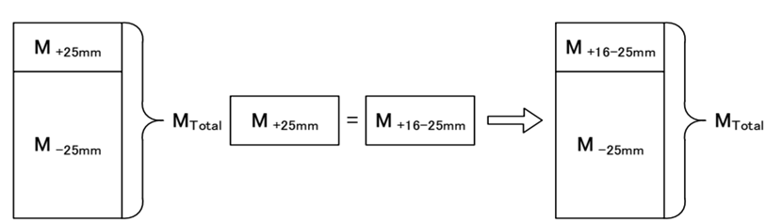
图1 样品重组示意图
粒度重组后的样品经充分混合均匀，根据GB/T 474缩分出5-10份子样用于适运水分限量（TML）测定，该样品根据实际需要调整每份样品含水量（每份子样含水量的调整应在执行该份子样压实操作时进行，不应过早调整所有子样水分，以防水分损失），以便能全部获取从不完全干燥到接近饱和状态样品进行压实试验，通过压实试验获得准确完整的压实曲线。
7.2.2 初始水分含量样品及密度测试样品的制备
分别准备两份约10kg样品，其中一份样品根据GB/T 211 用于初始水分含量的测定，另一份样品根据AS 1289.3.5.1 进行密度测试。
- 实验步骤
  - 装填圆模方法
将添加计划水量后的每份样品置于搅拌容器中充分搅匀，再分五次装入压实圆模中。每一层经压实后的样品厚度约占圆模深度的五分之一。压实第四层样品时，安装圆模延伸件。最后一层试样被压实后，卸下延伸件。
具体压实方式：采用配备导筒的压实锤实施压实操作（压实锤装置见附录 A），压实锤压实部件质量为 337.5g，按照自由落体的方式连续压实 25 次。每次操作均需将捣锤提升至导筒顶部后释放，自由落体下落高度为 0.15m，具体压实方式顺序见图 2 所示。每组试验的全部五层样品均采用上述方法进行压实。待最后一层样品压实结束后，卸下延伸件，沿圆模边缘刮平样品表面，若刮平表面时有大块颗粒样品，则将之移除，铲取剩余样品填补空缺，再次刮平。图2中，小圆内“1”表示压实锤第1下压实的位置，“2”表示压实锤第2下压实的位置，按照图示位置，直至压实25下。
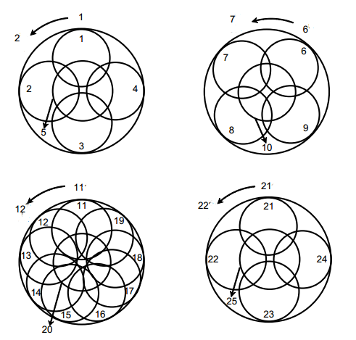
图2 压实方式

8.2 试验程序
8.2.1 压实程序
当试样初始含水率偏高，或样品已呈现流动化时，应取具有代表性的试验样品，在不高于40 ℃的温度条件下进行适度预干燥处理，使含水率降至适宜的试验初始水平，方便加水。试验过程中，除含水率测定项目外，代表性样品应避免进行完全干燥。

将调整好含水量的每份样品按以下步骤进行试验：

a）将设备圆模及其底座整体进行称重，记为m_{A}，单位为克（g）；

b）取一份含水量调节后的子样，充分搅拌均匀后装入圆形模具，按照第8.1章所述方法进行压实；

c）对装有压实后样品的圆模及底座进行称重，记为m_{B}，单位为克（g）；

d）迅速取出圆模内样品装于搪瓷盘或不锈钢盘，放在105 ℃±5 ℃的温度下干燥，干燥至恒重后称量重量，记为m_{D}，单位为克（g）；

e）将调节后的不同水分含量的各份试样重复a~d步骤，完成5-10组试验；

f）依照标准AS 1289.3.5.1测量煤炭样品的密度$ρ_{d}$，g/cm³（t/m³）。
8.2.2 数据的计算
m_{C}
m_{D}
m_{W}
空档
空气
水
固体

图3 压实示意图
圆筒的容积，记为$V_{Y}$，本试验中为2120 cm³

m_{C}—压实后湿试样的质量，见公式（1），单位为克（g）：
m_{C} = m_{B}-m_{A}…………………………………（1）
m_{W}—圆模内水的质量，见公式（2），单位为克（g）：
m_{W} = m_{C} -m_{D}…………………………………（2）
$ρ_{γ}$—干散货的密度，见公式（3），单位为克每立方厘米g/cm³或单位为吨每立方米（t/m³）：
$ρ_{γ}=\frac{m_{D}}{V_{Y}}$……………………………………（3）
—水分净含量，见公式（4），体积百分数(%)：
$e_{v}=\frac{m_{W}}{m_{D}}×\frac{ρ_{d}}{ρ_{w}}×100$………………………（4）
式中：为去离子水的密度，取1g/cm³。
—空档比（空档体积与固体体积比值）, 见公式（5）：
$e=\frac{ρ_{d}}{ρ_{γ}}−1$…………………………………（5）
S—饱和度, 见公式（6），体积百分数(%)：
$S\left(\%\right)=\frac{e_{v}}{e}=\frac{V_{W}}{V_{W}+V_{A}}×100$……………（6）
式中：
$V_{A}$—压实后圆桶中空气的体积，单位为立方厘米(cm³)；
$V_{W}$—压实后圆桶中水的体积，单位为立方厘米(cm³)。
W_{T}—总含水量, 见公式（7），质量百分数(%)：
$W_{T}\left(\%\right)=\frac{m_{W}}{m_{C}}×100=\frac{100e_{v}}{100ρ_{d}+e_{v}}$………（7）
W—净含水量, 见公式（8）, 质量百分数(%)：
$W\left(\%\right)=\frac{m_{W}}{m_{D}}×100$………………………（8）
8.3.3 曲线的绘制
试验后，以计算得到的空档比($e$)为纵坐标，水分净含量($e_{v}$)为横坐标，通过数据处理程序绘制曲线及指定饱和度曲线(见图4)。 通过压实曲线与饱和度线S=70%的交点（$e_{v}$，$e$）数据，代入公式（7）计算，即为适运水分限量(TML)。
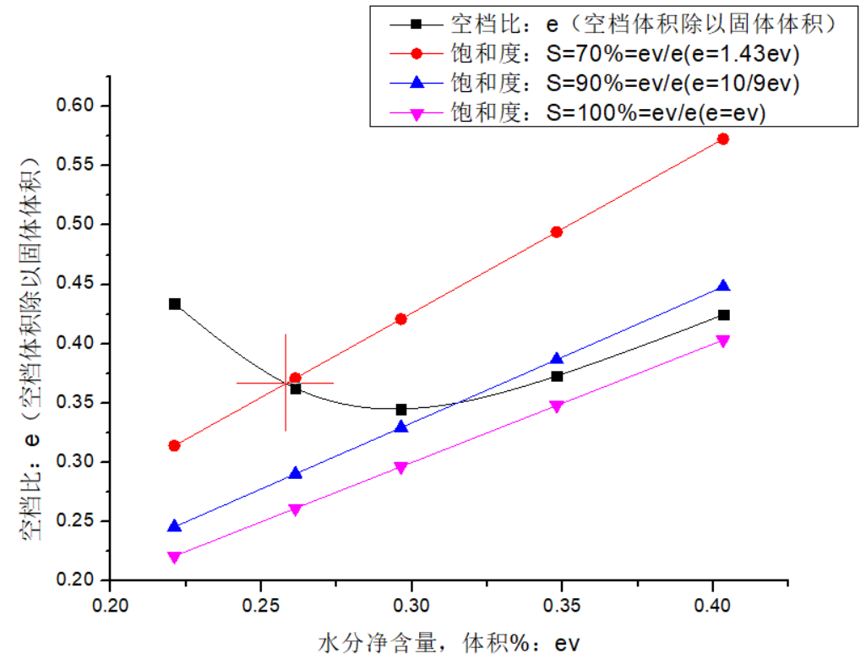
图4 压实曲线图
- 压实曲线法适用性分析
为验证本试验方法的适用性，需分析试样在压实状态下的最适宜含水率，该值在曲线图上表现为空档比最小值点。本方法的应用是基于煤炭在最适宜含水率下饱和度不低于70%条件下进行，若在最适宜含水率状态下饱和度低于 70%，则表明本方法适用性受限，按此法测得的适运水分限量可能存在误差。
10 精密度
由 6个实验室对6批次不同煤炭样品进行精密度试验，重复性限r=0.34%，再现性限R=0.42%。
11 试验报告
试验报告应包括下列内容：
a） 样品编号；
b） 样品信息；
c） 依据标准；
d） 特殊说明；
e） 试验结果；
f） 试验日期。

附录A

（资料性附录）
压实试验设备
A.1 压实试验设备
压实试验设备组成如图A.1所示。包含体积为2120cm³圆柱形铁模，及其连带的可卸延伸件，以及一个在底端有开口并有导向管(内径75mm、冲压高度0.15m)的压实锤（重337.5g）组成。

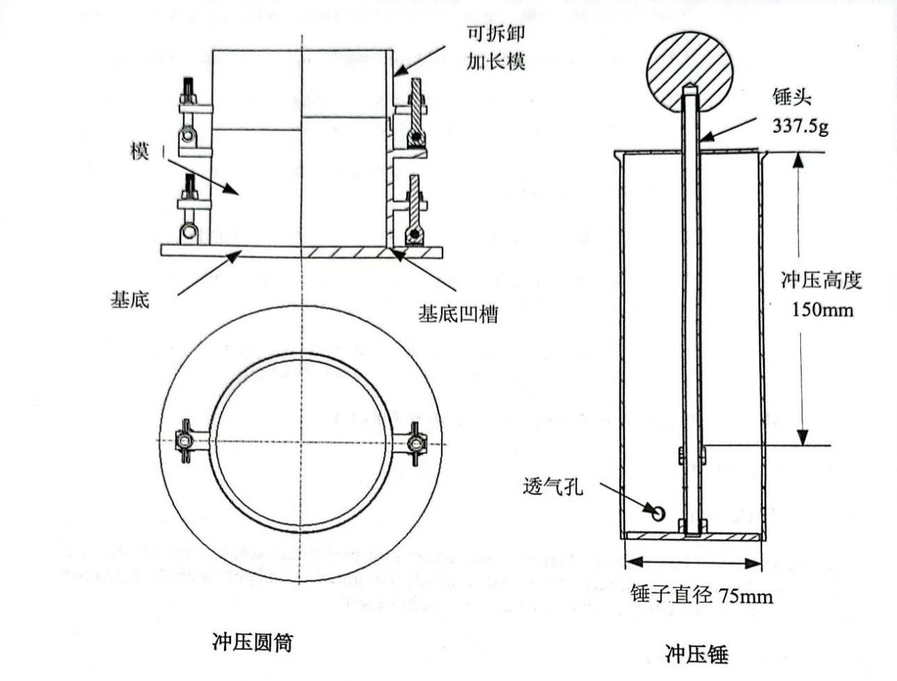
图A.1 压实试验设备

